Presseinformation

Smarte RAFI-Bedieneinheiten mit bis zu sechs Betätigern
XL-Tasterboxen mit IO-Link-Schnittstelle

Als einen Schwerpunkt rückt RAFI auf der SPS 2026 vom 24. bis 26. November seine schlanken Bedieneinheiten zur Automatisierung dezentraler Industrieumgebungen in den Fokus. In Halle 7, Stand 394, können Messebesucher die variantenreiche E-BOX-Produktfamilie auch im XL-Format mit drei bis sechs Betätigern erleben.
RAFI bietet die E-BOX XL sowohl in vier modularen Ausführungen zur individuellen Bestückung mit RAFIX 22 FS⁺ Betätigern als auch in insgesamt 17 vorkonfektionierten Varianten mit IO-Link-Anbindung an. Diese mit bis zu sechs Leuchttastern, optionalem Not-Halt sowie einer Ausführung mit Wahlschalter und Akustikgeber erhältlichen Tasterboxen werden einfach per Plug & Play an einen IO-Master angeschlossen. Das Bus-unabhängige Protokoll ermöglicht die digitale Ansteuerung, Funktionsüberwachung und bidirektionale Übertragung von Aktor- und Sensordaten aus dem Feld. Für sechs Leuchtaster wird lediglich ein Anschluss am IO-Link-Master benötigt. Die Betätiger können via IO-Link unter anderem in RGB-Beleuchtung, Blinkfunktionen, Nachtmodus, Lautstärke und Tonmodi parametriert werden.
Die IO-Link-Schnittstelle entspricht der Version 1.1.4 und nutzt einen vierpoligen, A-kodierten M12-Anschluss. Als weitere Schnittstellen sind ein Not-Halt-Anschluss im M12-Format sowie optional eine zusätzliche M12-Buchse für die Anbindung ergänzender Sensoren und Aktoren integriert. Alle Varianten der E-BOX XL IO-Link halten Temperaturen von -30 °C bis +60 °C stand, erreichen die Schutzart IP65 und sind CE sowie UL-zertifiziert. Ihre für die gesamte Produktfamilie typische schlanke Gehäusebreite erlaubt die Direktmontage auf 40 mm-Aluminiumprofilen mittels Schraubmontage in beliebiger Einbaulage. Für die individuelle Kennzeichnung der Leuchtdrucktaster steht das FLEXLAB-Beschriftungssystem zur Verfügung.

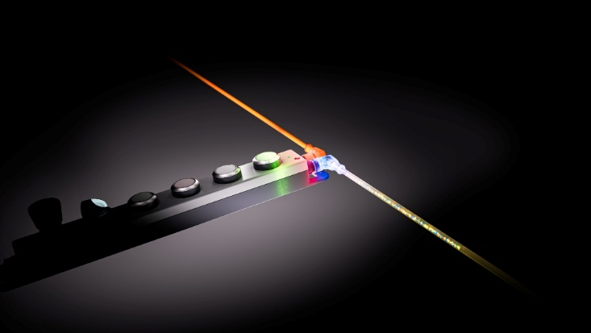

Bild 1: Die E-BOX IO-Link ermöglicht die Anbindung von bis zu sechs Befehlsgeräten an bestehende Feldbus- oder Ethernet-Netzwerke.

Bildquelle: RAFI

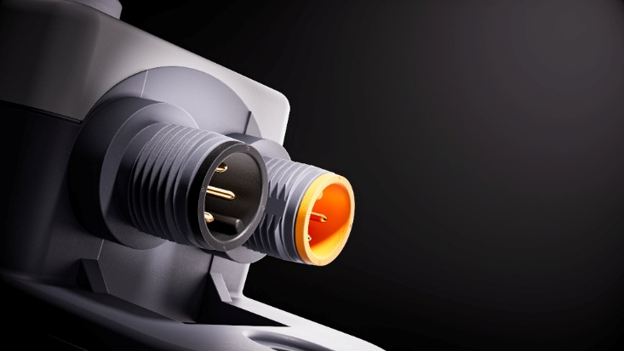

Bild 2: Mit der E-BOX lassen sich dezentrale Befehlsgeräte einfach per Plug & Play mittels IO-Link vernetzen.

Bildquelle: RAFI

Bilder: | e-box_iolink_2000.jpg  e-box_io-anschluesse_2000.jpg | Zeichen: | 1.816
Dateiname: | 26321-RAFI-PM1-ebox-xl-io-link.docx | Datum: | 20.10.2026
Tags: | RAFI, Bedieneinheiten, IO-Link-Schnittstelle, SPS 2026, E-BOX, E-BOX MODULAR, E-BOX IO Link, Tasterboxen, RAFIX 22 FS+, IO-Master, M12-Anschluss, FLEXLAB, Automatisierung

Über die RAFI Gruppe

Das im Jahr 1900 gegründete Unternehmen entwickelt und produziert elektromechanische Bauelemente und Systeme für die Mensch-Maschine-Kommunikation. Dazu gehören Taster, Schalter, Touchscreens und Bediensysteme sowie elektronische Baugruppen. RAFI-Produkte werden eingesetzt in der Automation und Medizintechnik, im Maschinen- und Anlagenbau, in Straßen- und Schienenfahrzeugen, in Haushaltsgeräten sowie in der Telekommunikation. Die RAFI Gruppe agiert weltweit mit über 2.000 Mitarbeitern an Standorten in Deutschland, Europa, China und den USA. Der Hauptsitz der RAFI Gruppe befindet sich in Berg bei Ravensburg.

Kontakt:  RAFI GmbH & Co. KG  Fred Nemitz  Unternehmenskommunikation  Ravensburger Straße 128-134  88276 Berg  Tel.: 0160 92048569  E-Mail: fred.nemitz@rafi-group.com  Internet: www.rafi-group.com |  | gii die Presse-Agentur GmbH  Christburger Str. 41  10405 Berlin  Tel.: 030 53 89 65-0  E-Mail: info@gii.de  Internet: www.gii.de

